一.填空题（共5题，每空1分，共15分）
1．蜗杆的标准模数是 模数，其分度圆直径$d_{1}$= ；蜗轮的标准模数是 模数，其分度圆直径$d_{2}$= 。
2．普通V带传动的设计准则是，保证带 以及具有一定的 。
3．轴按受载荷性质的不同，分为 、 、 。其中自行车的前轴属于 轴；
4.一个锥顶角为δ，齿数为z 的直齿圆锥齿轮，它的当量齿数z_{v}=_______。
5.齿轮轮齿的失效形式有轮齿折断、____________、____________、____________、____________。
二.选择题（共10题，每题2分，共20分）
1．一对平行轴斜齿轮传动，其传动比$i_{\text{12}}$等于 。
A ${z_{v1}}/{z_{v2}}$ B ${ω_{1}}/{ω_{2}}$ C ${r_{a2}}/{r_{a1}}$ D ${r_{f2}}/{r_{f1}}$
2.在曲柄摇杆机构中，为提高机构的传力性能，应该 。
A.增大传动角γ B.减小传动角γ
C.增大压力角α D.减小极位夹角θ
3．与连杆机构相比，凸轮机构的最大缺点是＿＿＿＿。
A 惯性力难以平衡 B 点、线接触，易磨损 C 设计较为复杂 D 不能实现间歇运动
4.下列铰链四杆机构中，能实现急回运动的是 。
A.双摇杆机构 B.曲柄摇杆机构 C.双曲柄机构 D.对心曲柄滑块机构
5.下列四种螺纹中，自锁性能最好的是 。
A.粗牙普通螺纹 B.细牙普通螺纹 C.梯形螺纹 D.锯齿形螺纹
6.在下列四种类型的联轴器中，能补偿两轴的相对位移以及可缓和冲击.吸收振动的是 。
A.凸缘联轴器 B.齿式联轴器 C.万向联轴器 D.弹性柱销联轴器
7.在普通V带传动中，带的速度应在什么范围之内 。
A.5―10 m/s B.5―15 m/s C.5―20 m/s D.5―25 m/s
8．渐开线直齿圆柱齿轮传动的重合度是实际啮合线段与 的比值。
A 齿距 B 基圆齿距 C 齿厚 D 齿槽宽
9.铰链四杆机构ABCD中，AB为曲柄，CD为摇杆，BC为连杆。若杆长lAB=30mm,lBC=70mm，lCD=80mm，则机架最大杆长为（ ）
A.80mm B.100mm C.120mm D.150mm
10.一标准直齿圆柱齿轮的齿距 p=15.7mm,分度圆直径为d=450mm,则该齿轮齿数为_______。
A. 90 B. 78 C. 80 D. 100

三..试说明滚动轴承代号7312AC／P6的含义。（6分）

四.计算下列两机构的自由度，指出局部自由度，复合铰链和虚约束，并分析其是否具有确定运动。（16分）
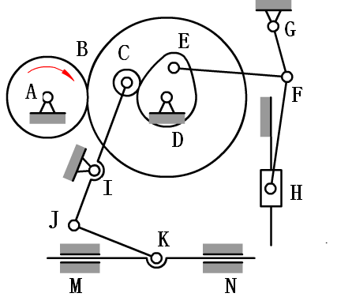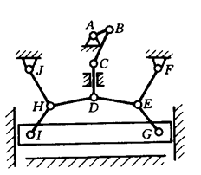
五.设计一对外啮合标准斜齿圆柱齿轮传动，已知，，，中心距为65mm，试确定其分度圆螺旋角.分度圆直径.，节圆直径.及齿顶圆直径.的值？（12分）
六.图示轮系的传动比$i_{1H}$和$n_{H}$的大小。已知$z_{1}=\text{21},z_{2}=\text{20},z_{3}=\text{63},$ $n_{1}=\text{600}r\text{/min}$。（8分）
七.已知：斜齿轮与蜗轮蜗杆组成的传动系统，斜齿轮1的旋向及转向如图示，为使Ⅱ轴受力合理，求：（1）定出I轴和蜗轮的转向；（2）定出斜齿轮2.蜗杆及蜗轮的旋向；（3）绘出斜齿轮2和蜗杆的受力方向。（11分）
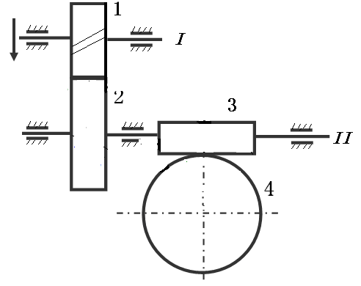
六题图 七题图
八.指出图示齿轮系结构中标号处的错误性质，轴承用油润滑。（12分）
